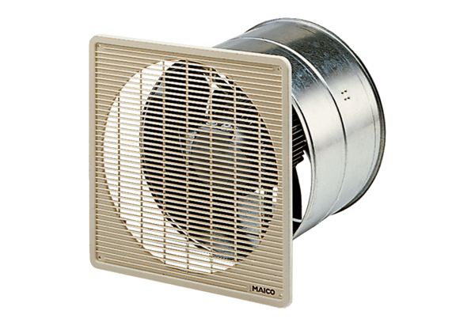Ventilateur mural encastrable hélicoïde EZF 50/6 BUnité de conditionnement : 1 pièceGamme: C
Numéro de référence : 0085.0062Fabricant : MAICO

